Благоустройство территории (оборудование детской площадки в д.Малая Ленская)

Объем финансирования — всего,  тыс. руб. | в т. ч. из местного бюджета,  тыс. руб.
100000,00 | 4000,00
Срок реализации – 31 декабря 2020 года
Фото
до | после
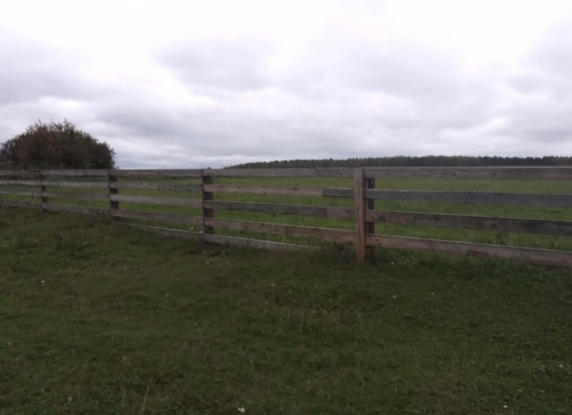 | 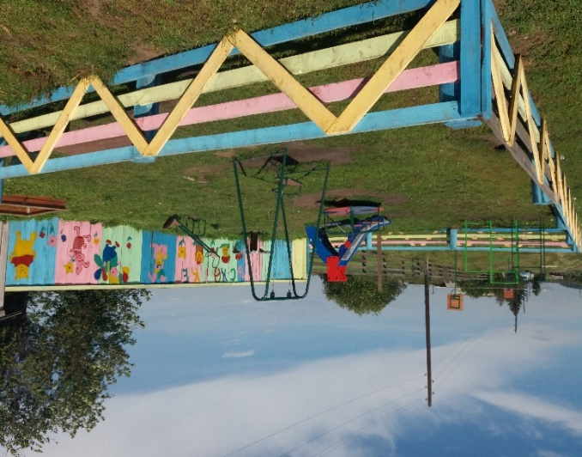
Благоустройство территории (оборудование детской площадки в д.Герасимова)

Объем финансирования — всего,  тыс. руб. | в т. ч. из местного бюджета,  тыс. руб.
100000,00 | 4000,00
Срок реализации – 31 декабря 2020 года
Фото
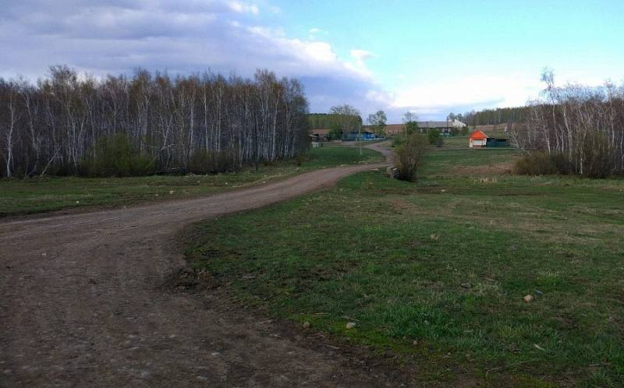 | 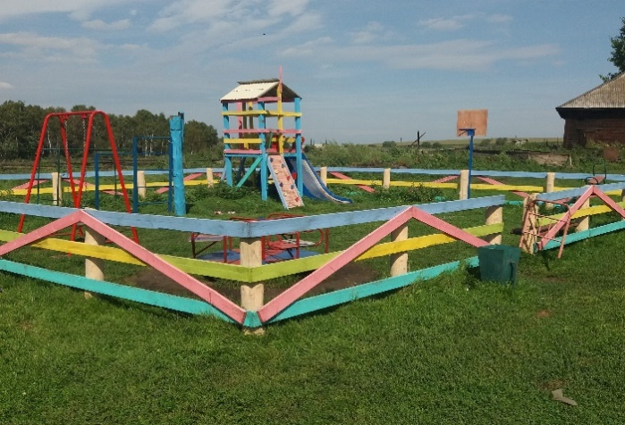
Благоустройство территории (обустройство уличного освещения ул. Долгих
с. Парфеново)

Объем финансирования — всего,  тыс. руб. | в т. ч. из местного бюджета,  тыс. руб.
575855,00 | 23034,20
Срок реализации – 31 декабря 2020 года
Фото
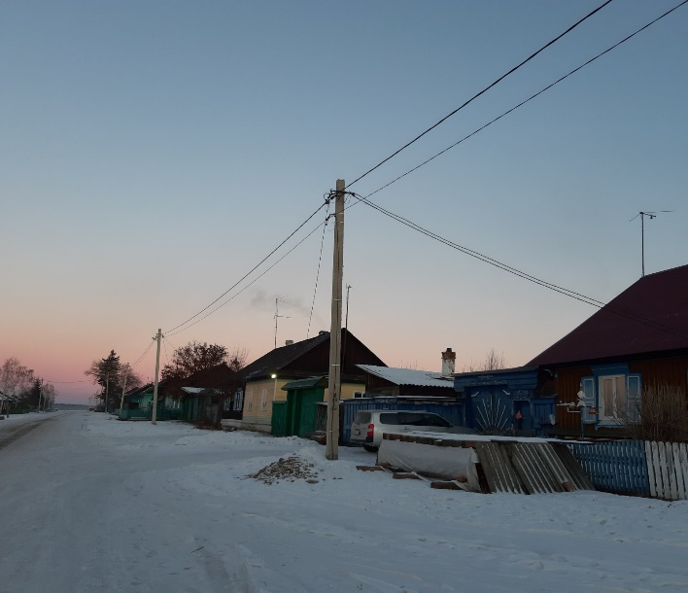 | 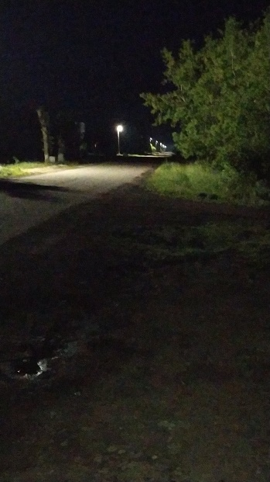
Благоустройство территории (обустройство уличного освещения ул. Мира
с. Парфеново)

Объем финансирования — всего,  тыс. руб. | в т. ч. из местного бюджета,  тыс. руб.
169031,00 | 6761,24
Срок реализации – 31 декабря 2020 года
Фото
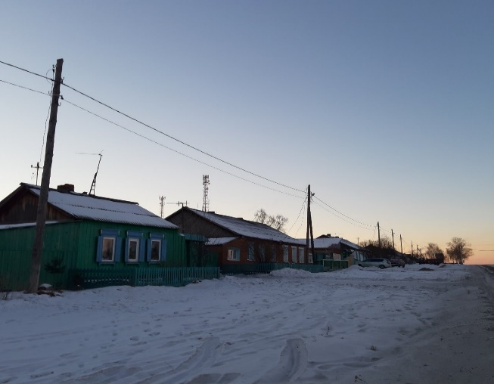 | 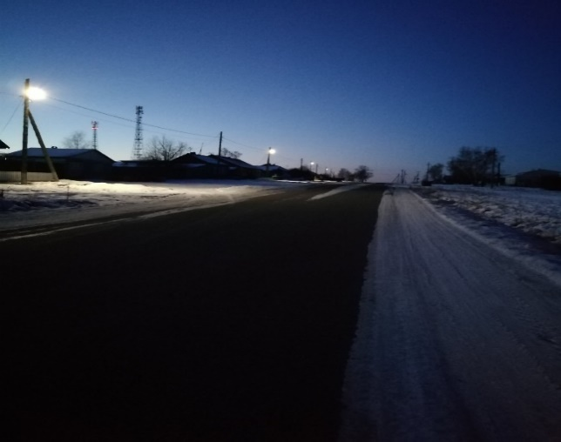
Благоустройство территории (обустройство уличного освещения
ул. Молодежная с. Парфеново)
Объем финансирования — всего,  тыс. руб. | в т. ч. из местного бюджета,  тыс. руб.
92614,00 | 3704,56
Срок реализации – 31 декабря 2020 года
Фото
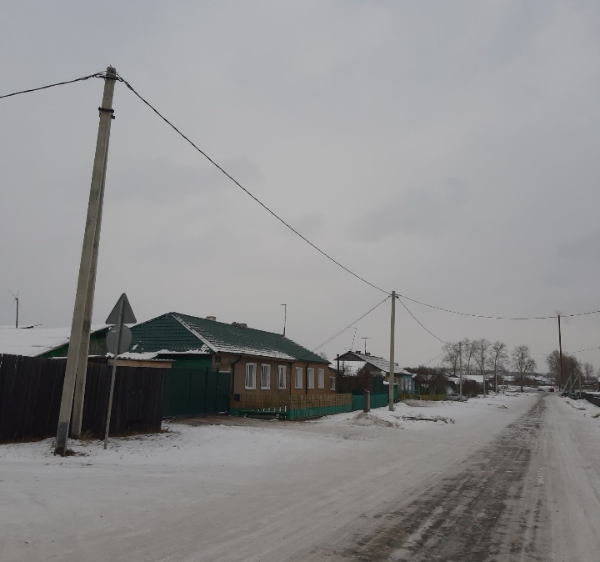 | 